DECLARAÇÃO DE RESPONSABILIDADE

Os autores abaixo assinados do manuscrito intitulado “Barriers and facilitators to bicycle use for transport and leisure among adults” declaram que participaram ativamente do planejamento, coleta dos dados e escrita do artigo. Além disto, declaram que o estudo não foi previamente publicado e nem está sendo analisado por outra revista.

Curitiba, 20 de fevereiro, 2014 – Paraná - Brasil
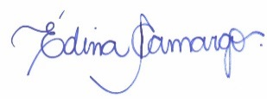
Edina Maria de Camargo
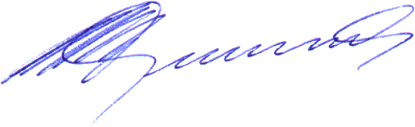

Rogério César Fermino, MSc
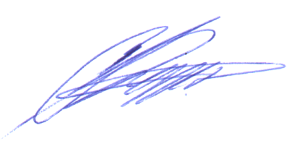

Ciro Romelio Rodrigues Añez
Rodrigo Siqueira Reis, PhD

